1. ¿Qué es un Formulario?

Formularios: Son objetos de SAP que se utilizan para crear documentos que necesitan ser impresos, visualizados por pantalla o enviados por correo electrónico. Ejemplos de formularios son: Facturas, Remitos, Órdenes de compra, Solicitudes de pedido o cualquier otro documento que queramos crear como formulario SAP.

La impresión de formularios abarca la creación y el mantenimiento de formularios para su impresión en grandes cantidades en el sistema SAP esto incluye el diseño de los formularios como también su parte lógica. El layout o disposición determina la estructura de la página, cómo el número de páginas estructuradas de manera diferente y la posición de las áreas de salida en esas páginas, dentro de las áreas de salida se usan tablas, párrafo, formatos de párrafo y de caracteres con estructura y formato de texto y datos. La lógica del formulario control formato dinámico del mismo, esto permite ver los campos variables para ver solo textos, si ciertas condiciones son verdaderas, para un primer reclamo si usa texto, para un segundo reclamo se usará otro o para procesar repetidamente ítems de factura dentro de una tabla. Los formularios pueden ser confirmación de órdenes, estados de cuenta, verificaciones, salarios, notas de reparto, formularios personalizados o formularios específicos para industrias, cómo hacer formularios para la producción de automóviles

1. Tecnologías SAP para la creación de formularios

SAP posee varias tecnologías especialmente diseñadas para la creación de formularios:

* SAPScripts: es la primera herramienta que creo SAP para el desarrollo de formularios. No es muy amigable y tampoco muy flexible , pero todavía se continúan utilizando en muchos entornos de trabajo, principalmente donde encontramos las versiones más antiguas de SAP.
* SmartForms: reemplazaron a Los SAPScripts a partir de la versión 4.7. Son los más amigables al desarrollador y los más flexibles a la hora de realizar cambios. Poseen muchas ventajas con respecto a sus antecesores.

Se pueden usar SAP SmartForms para crear, mantener a imprimir formularios en grandes cantidades en el sistema SAP. Smartform soporta impresoras, fax, email o internet con el uso de archivos xml. SAP Smartforms ofrece las siguientes ventajas: crea y mantiene los formularios en la mitad de tiempo en comparación con su predecesor, los SAPScripts, adapta formularios sin la necesidad de conocimiento de programación por Center Fast totalmente gráfica y la publicación web utilizando el formato de salida xml. Smartforms permite realizar modificaciones a un formulario utilizando herramientas gráficas en el 90% de los casos esto no incluye ningún esfuerzo de programación así un usuario sin conocimientos de programación puede configurar formularios con datos del sistema para procesos de negocios relevantes.

* AdobeForms: es la última tecnología de SAP en cuando formularios y es producto de la alianza entre SAP y Adobe.

1. El modelo Smartform

Un formulario SmartForm está compuesto por dos objetos:

* Un programa impresor que es donde se definen los datos que se imprimirán en el formulario
* Un formulario que es donde se define el layout o disposición de los datos

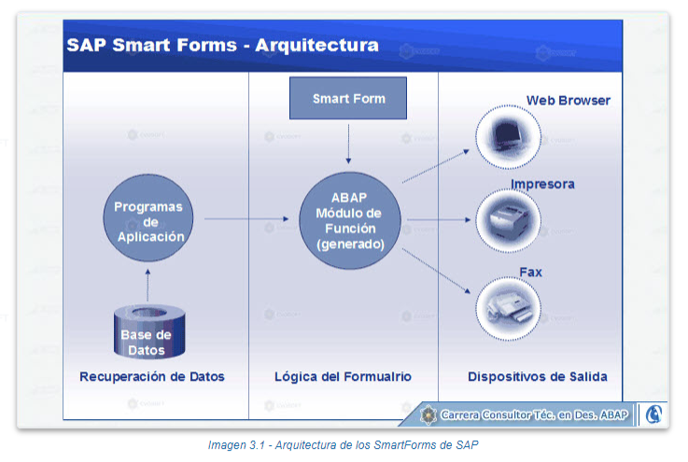

Existen dos formas de ejecutar un formulario:

* La primera consiste en ejecutar el programa impresor que producirá la ejecución del formulario
* Otra muy utilizada consiste en parametrizar o configurar la impresión, asociando el programa impresor y el formulario a la ejecución de determinado evento en el sistema como puede ser por ejemplo la creación de una Orden de compra se lanzará automáticamente la impresión del formulario.

La parametrización de los formularios se realiza a través de la transacción de Customizing SPRO. Estas tareas son responsabilidad de los Analistas funcionales SAP y no de los programadores.

1. Transacciones utilizadas para la creación de formularios SmartForms

Para la creación de formularios SmartForm utilizaremos las siguientes transacciones:

* SMARTFORMS: para crear el layout o disposición de los datos.
* SMARTSTYLES: para crear los estilos que utilizaremos en el SmartForm. Los estilos también pueden crearse a través de la transacción SmartForms.
* SE38: para crear el programa impresor que ejecutará el formulario

1. **Estilos**

Los estilos pueden ser estándar de SAP o pueden ser definidos por nosotros. En los estilos se definen formatos de párrafo que contienen información sobre sangrías, espaciados, configuración de fuentes, texto, colores, numeración y formatos de carácter que se utilizan para asignar atributos especiales de salida a las seciones de texto dentro de un párrafo.

Como crear un estilo:

* Transacción SMARTSTYLES
* En Style ingresamos el nombre Z_PRUEBA_ESTILO, Crear.
* En la solapa Parametrización estándar (Standard Settings) vemos los valores por defecto de un SmartStyle. Si no se asignan otros valores de formatos de párrafo y formatos de carácter al formulario, el sistema utilizará estos valores por defecto.

**Creación de un formato de párrafo**

Para crear un formato de párrafo seleccionamos la carpeta Formatos de Párrafo (Paragraph Formats), presionamos el botón derecho del mouse y seleccionamos la opción Crear Nodos.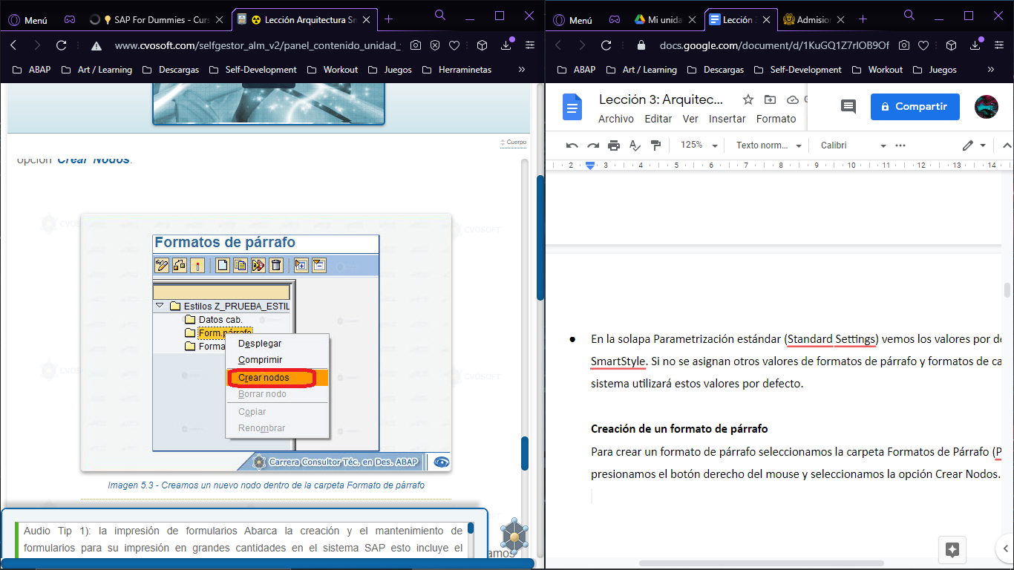

En la siguiente ventana de diálogo asignamos un nombre al formato y presionamos continuar. Luego asignaremos una descripción al formato de párrafo.

En la solapa Sangrías e interlineado (Idents and Spacing) podremos seleccionar la alineación del formato de párrafo, el espaciado del párrafo al margen izquierdo y derecho, el espacio entre las líneas entre otras cosas.

Todas las medidas que utilizamos en los SmartForms pueden estar expresadas en las siguientes unidades de medición: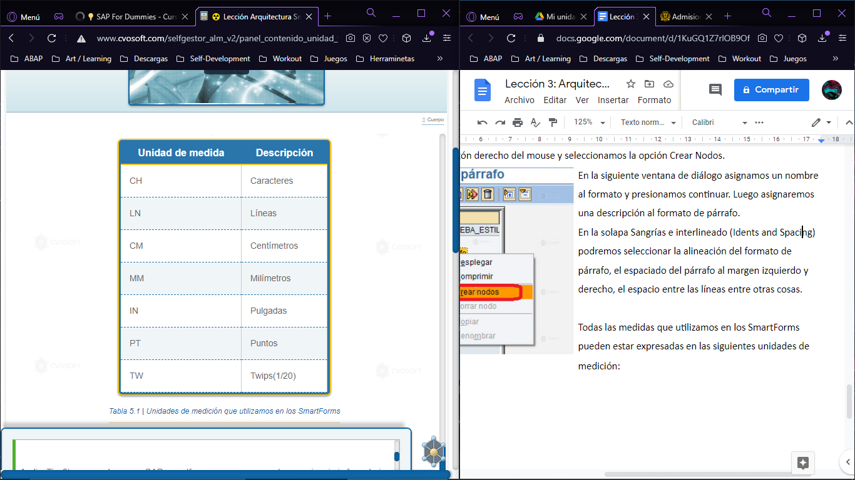

Es ampliamente recomendable la utilización de CM o MM y no de las otras unidades de medición, ya que elevan la dificultad de compresión del formulario.

En la solapa Font podremos designar un tipo de letra, el tamaño de las letras expresado en puntos, si queremos utilizar negrita, cursiva o ambas, subrayado y color de la letra.

En la solapa Tabuladores (Tabs) podremos crear tabuladores para comenzar los textos en distintas columnas de un párrafo.

Por último, en la solapa Numeración y Esquema (Numbering and Outline) podemos crear numeradores como los que utilizamos en Microsoft Word.

**Creación de un formato de caracter**

Seleccionamos la carpeta Formatos de Caracter (Character Formats), > Crear Nodos.

En la siguiente ventana de diálogo asignamos un nombre al formato y presionamos continuar. Luego asignaremos una descripción al formato de caracter.

En la solapa Parametrización estándar (Standard Settings) podemos agregar subíndices, superíndices y códigos de barras. Los códigos de barras se mantienen a través de la transacción SE73.

Para imprimir códigos de barras en formularios smartforms deberemos realizar los siguientes pasos:

1. Crear el código de barras en la transacción SE73
2. Crear el estilo que incluya el código de barras.
3. Aplicar el estilo al texto del formulario deseado

En la solapa Font asignamos los atributos a la fuente. Finalmente activamos el estilo Z_PRUEBA_ESTILO.